BẢN GHI NHỚ HỢP TÁC
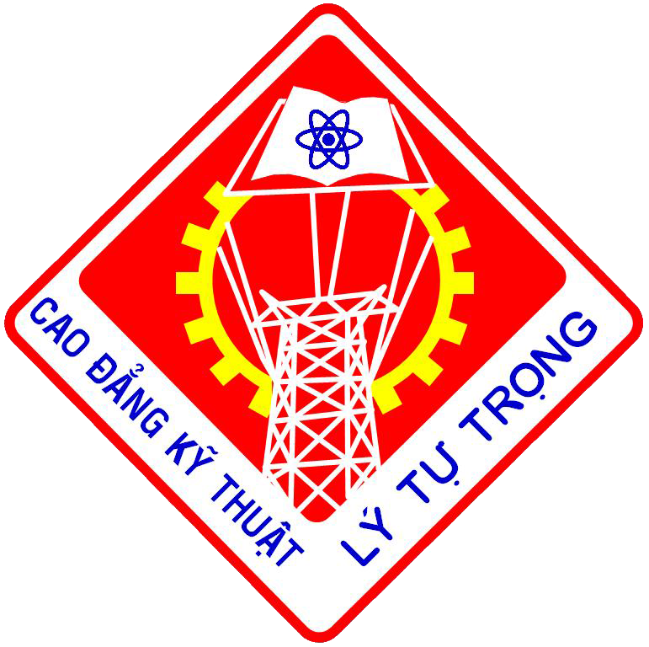
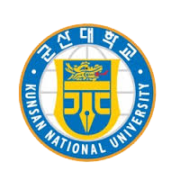
GIỮA
TRƯỜNG CAO ĐẲNG KỸ THUẬT LÝ TỰ TRỌNG TP. HỒ CHÍ MINH, VIỆT NAM
VÀ
TRƯỜNG ĐẠI HỌC QUỐC GIA KUNSAN, GUNSAN, HÀN QUỐC

- Với mục tiêu hợp tác trong đào tạo và nghiên cứu khoa học, Trường Cao đẳng Kỹ thuật Lý Tự Trọng Thành phố Hồ Chí Minh, Việt Nam và Trường Đại học Quốc gia Kunsan, Hàn Quốc xin khẳng định ý định xúc tiến việc hợp tác trong đào tạo và trao đổi học thuật trên cơ sở đôi bên cùng có lợi và tôn trọng lẫn nhau. Trường Cao đẳng Kỹ thuật Lý Tự Trọng Thành phố Hồ Chí Minh và Trường Đại học Quốc gia Kunsan đồng ý nỗ lực hợp tác đào tạo thông qua nghiên cứu và học tập trong sự hiểu biết sâu sắc và thông qua các mục tiêu nêu ra dưới đây;

  - Hợp tác trong đội ngũ giảng viên trong hợp tác nghiên cứu, học thuật và hội nghị trong các lĩnh vực cùng quan tâm.
  - Trao đổi giảng viên và nhà nghiên cứu.
  - Trao đổi dữ liệu, tư liệu và các tài liệu nghiên cứu trong các lĩnh vực mà mỗi bên quan tâm.
  - Trao đổi sinh viên (3+2, 2+2, …), các chương trình trao đổi văn hóa và đào tạo bao gồm cả chương trình liên thông.
  - Trao đổi thông tin và các ấn phẩm khoa học.
  - Bất kỳ nỗ lực hợp tác khác có thể mang lại lợi ích cho cả đôi bên.

- Chi tiết về trách nhiệm, nghĩa vụ của đôi bên và các điều kiện liên quan đến từng hoạt động hoặc dự án hợp tác cụ thể sẽ được nêu trong thỏa thuận riêng của từng hoạt động hoặc dự án hợp tác sẽ do hai bên ký kết.

- Cả hai cơ sở giáo dục đại học hiểu rằng chuyến thăm của các giảng viên từ trường này sang trường kia phải tuân theo các quy định về nhập cảnh và thị thực của Hàn Quốc và Việt Nam được thực hiện theo các quy định, chính sách của Trường Cao đẳng Kỹ thuật Lý Tự Trọng Thành phố Hồ Chí Minh và Trường Đại học Quốc gia Kunsan.
- Bản Ghi nhớ này sẽ có hiệu lực kể từ ngày ký trong năm (5) năm và sẽ tự động gia hạn mỗi giai đoạn năm (5) năm trừ khi một trong hai trường cung cấp cho trường kia văn bản thông báo việc mong muốn chấm dứt hoặc sửa đổi Bản ghi nhớ trước sáu (6) tháng trước khi kết thúc mỗi giai đoạn năm năm.

- Bản Ghi nhớ này sẽ lập thành 02 (hai) bộ văn bản gốc, mỗi bộ gồm 01 (một) bản bằng tiếng Việt, 01 (một) bản bằng tiếng Hàn và 01 (một) bản bằng tiếng Anh, các văn bản đều có giá trị như nhau. Trong trường hợp có sự khác biệt trong giải thích nội dung bản ghi nhớ, bản tiếng Anh được dùng làm cơ sở để đối chiếu.

Ngày tháng năm 2016

Thay mặt cho  CAO ĐẲNG KỸ THUẬT LÝ TỰ TRỌNG TP.HCM, VIỆT NAM  PHẠM HỮU LỘC  Hiệu trưởng |  | Thay mặt cho  ĐẠI HỌC QUỐC GIA KUNSAN,  HÀN QUỐC  EUI-GYUN NA  Chủ tịch

